Памятка для родителей

«Осторожно, коронавирус
2019-nCoV»

Коронавирус – это целое семейство вирусов, которое включает более 30 видов. Виды объединены в 2 подсемейства. Они могут заражать не только человека, но и животных – кошек, собак, птиц, свиней и крупный рогатый скот.
Новый вид вируса 2019-ncoV был зафиксирован в декабре прошлого года в Китае в городе Ухань и адаптировался для передачи между людьми.

Коронавирус опасен тем, что вызывает
быстрое развитие пневмонии.

Симптомы заболевания.

Проявления респираторного синдрома при заражении вируса 2019-ncoV коронавируса могут
варьировать от полного
отсутствия симптомов
(бессимптомное течение) до
тяжелой пневмонии с
дыхательной недостаточностью, что может привести к смерти.

Коронавирус и вирус гриппа могут иметь сходные симптомы:
- высокая температура тела
- головная боль
- затрудненное дыхание
- кашель
- боли в мышцах
- слабость
- тошнота
- рвота
- диарея.
Как передаётся коронавирус?

Как и другие респираторные
вирусы, коронавирус
распространяется через капли,
которые
образуются, когда
инфицированный
человек кашляет или
чихает. Кроме того, он
может распространяться,
когда кто-то касается любой загрязнённой поверхности, например дверной ручки. Люди заражаются, когда они касаются загрязнёнными руками рта, носа или глаз.

Пять правил при подозрении на
коронавирусную инфекцию.
- Оставайтесь дома. При ухудшении самочувствия вызовите врача, проинформируйте его о местах своего пребывания за последние 2 недели, возможных контактах. Строго следуйте рекомендациям врача.
- Минимизируйте контакты со здоровыми людьми, особенно с пожилыми и лицами с хроническими заболеваниями. Ухаживать за больным лучше одному человеку.
- Пользуйтесь при кашле или чихании одноразовой салфеткой или платком, прикрывая рот. При их отсутствии чихайте в локтевой сгиб.
- Пользуйтесь индивидуальными предметами личной гигиены и одноразовой посудой.
- Обеспечьте в помещении влажную уборку с помощью дезинфицирующих средств и частое проветривание.

Сколько длится инкубационный период и

как долго болеют коронавирусом?

От контакта с вирусом до появления симптомов может пройти от 2 до 14 дней, в среднем — 5. Средняя длительность коронавирусной инфекции составляет 13-22 дня:
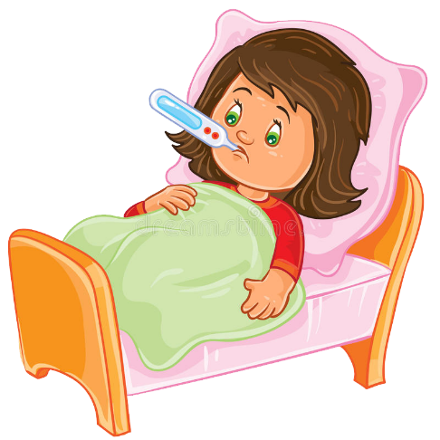
- 1-4 день — наблюдаются вышеуказанные первые проявления болезни, температура повышается до фебрильных цифр (более 38०С), часто бывают боли в мышцах;
- 5-6 день — возникает чувство нехватки воздуха,

затрудненное дыхание, приступы кашля становятся более длительными;
- 7 день — проблемы с дыханием усиливаются;
- 8-9 день — при тяжелом варианте течения возникает дыхательная недостаточность, требующая проведения кислородной поддержки;
- 10-11 день — при благоприятном варианте больные начинают выздоравливать, дыхательные расстройства менее выражены;
- 12 день — у большинства пациентов происходит снижение температуры тела до нормы;
- 13-22 день — постепенное выздоровление, нормализация всех функций организма.

Семь шагов по профилактике коронавирусной инфекции

- Воздержитесь от посещения общественных мест: торговых центров, спортивных и зрелищных мероприятий, транспорта в час пик;
- Используйте одноразовую медицинскую маску (респиратор) в
общественных местах, меняя ее
каждые 2-3 часа.
- Избегайте близких контактов и
пребывания в одном помещении с людьми, имеющими видимые признаки ОРВИ (кашель, чихание, выделения из носа).
- Мойте руки с мылом и водой тщательно после возвращения с улицы, контактов с посторонними людьми.
- Дезинфицируйте гаджеты, оргтехнику и поверхности, к которым прикасаетесь.
- Ограничьте по возможности при приветствии тесные объятия и рукопожатия.
- Пользуйтесь только индивидуальными предметами личной гигиены (полотенце, зубная щетка)

Важно соблюдать профилактические меры каждому человеку, чтобы избежать заражения.

При соблюдении правил профилактики коронавируса риск заражения

существенно снижается.

Памятка для родителей.

«Как защитить себя и окружающих?»

- При возможности избегайте мест скопления людей.
- Если погода позволяет, ходите на улицу в перчатках, используйте санитайзер.
- При кашле и чихании прикрывайте рот и нос салфеткой или сгибом локтя. Сразу выкидывайте салфетку в контейнер для мусора с крышкой и обрабатывайте руки спиртосодержащим антисептиком или мойте их водой с мылом.
- Не трогайте руками глаза, нос и рот.
- Держитесь от людей на расстоянии минимум двух метров.
- Избегайте общественного транспорта.
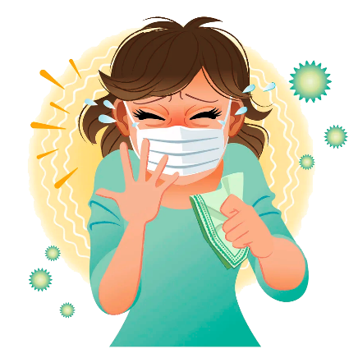
- При возможности используйте лифт, чтобы не трогать перила при ходьбе по лестнице, но в лифт с другими людьми не заходите.
- Перед входом в дом, обработайте руки санитайзером, затем вымойте руки с мылом.
- Не ходите дома в уличной
одежде.
- Не зовите гостей и не ходите в гости.
- Следите за влажностью помещения.
- Пейте больше жидкости — обезвоживание приводит к сухости слизистых и снижает их защитную функцию.
- Не выезжайте в страны с высоким риском эпидемии.
- Особенно берегите близких старшего возраста. Бабушек и дедушек оберегайте от походов в поликлиники, аптеки и магазины.
- Запаситесь лекарствами, которые принимаете постоянно — от давления, диабета, астмы, жаропонижающими и так далее, чтобы минимизировать походы в аптеку и обезопасить себя на случай карантина.
- Организуйте доставку продуктов домой.
- При повышении температуры, появлении кашля и затруднении дыхания как можно быстрее вызывайте скорую (103 с мобильного). Если вы посещали районы с высоким риском заражения — сообщите об этом врачу.

